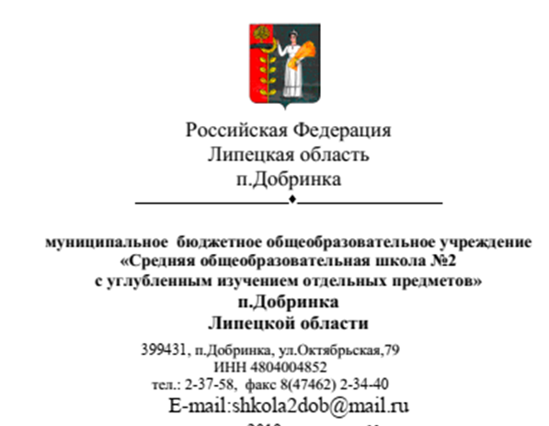

ИНФОРМАЦИЯ
о работе центра «Точка роста» МБОУ СОШ №2 п.Добринка
2020-2021 учебный год

- Урочная деятельность
 |  | Понедельник | Вторник |  | Среда |  | Четверг |  | Пятница
Информатика
1 урок |  | 6б(1) |  |  |  |  | 6а(1) |  | 8б
2 урок |  | 7а(1) |  |  | 7б(1) |  | 7в(1) |  | 5б
3 урок |  |  |  |  | 5в |  |  |  | 8в
4 урок |  |  |  |  |  |  |  |  | 9б
5 урок
6 урок |  | 5а | 9а |  |  |  | 8а
7 урок |  | 6б(2) | 10 |  | 10 |  | 6а(2)
8 урок |  | 7а(2) | 10пр |  | 7б(2) |  | 7в(2)
Технология
1 урок
2 урок |  |  |  |  | 5а
3 урок |  |  |  |  | 5а
4 урок |  | 5б |  |  | 5в
5 урок |  | 5б |  |  | 5в |  | 6а |  | 7а
6 урок |  | 8ав |  |  | 6б |  | 6а |  | 7а
7 урок |  | 8б |  |  | 6б |  | 7б |  | 7в
8 урок |  |  |  |  |  |  | 7б |  | 7в
ОБЖ
1 урок |  |  |  |  |  |  | 8в |  | 8а
2 урок |  |  | 10
3 урок |  | 11
4 урок
5 урок
6 урок |  |  |  |  | 8б
7 урок
8 урок
- Работа кружковых объединений

№ | Название объединения |  |  | День недели |  | Время |  | Руководитель
1 | «Юный спасатель» |  |  | Суббота |  |  |  | Борисова М.В.
2 | «Школьный объектив» |  |  | Суббота |  |  |  | Ларина Е.А.
3 | «АЭРОкадр» |  |  | Суббота |  |  |  | Дергунов П.И.
4 | «Lego-конструирование» |  |  | Суббота |  |  |  | Востриков В.В.
5 | «Hand made» |  |  | Суббота |  |  |  | Зиброва Г.В.
- Учебно-воспитательные мероприятия

№ | Содержание деятельности | Сроки проведения |  | Ответственные
1 | Обновление содержания  преподавания  общеобразовательных программ по  предметным областям «Технология», «Информатика», «Основы безопасности  жизнедеятельности» на обновлённом учебном  оборудовании | В течении  2020-2021  учебного года |  | Учителя-предметники
2 | Профориентационные уроки «ПроеКТОриЯ» | Сентябрь - май |  | Руководитель объединения
3 | Торжественное открытие Центра  «Точка роста» | Сентябрь |  | Руководитель, администрация школы
4 | Единый урок безопасности в сети Интернет | Октябрь |  | Педагог по информатике
5 | День гражданской обороны | Октябрь |  | Педагог ОБЖ
6 | Урок цифры | Октябрь, ноябрь, декабрь |  | Педагог по информатике
7 | Предметная неделя общественных наук | Ноябрь |  | Учителя - предметники
8 | Уроки доброты, посвященные Международному дню толерантности | Ноябрь |  | Социальный педагог, психолог
9 | Предметная неделя филологии | Декабрь |  | Учителя - предметники
10 | Предметная неделя иностранных языков | Январь |  | Учителя - предметники
11 | Открытые уроки по ОБЖ  «Школа выживания человека в ЧС» | Февраль |  | Педагог по ОБЖ
12 | Предметная неделя точных наук | Март |  | Учителя - предметники
13 | Предметная неделя естественных наук | Апрель |  | Учителя - предметники
- Внеурочные мероприятия
1 | Участие во Всероссийской акции  «Час кода» | Декабрь |  | Учитель информатики
2 | Классный час на тему «Герои моей страны» | Декабрь |  | Классный руководитель
3 | Акция «Письмо солдату» | Февраль |  | Руководитель добровольческого отряда
4 | Шахматный турнир «Белая ладья» | Февраль |  | Учитель информатики
5 | Шашечный турнир | Февраль |  | Ответственный по приказу
6 | Квест-игра «Школа безопасности» | Март |  | Ответственные по приказу
7 | Классный час, посвященный присоединению Крыма к России | Март |  | Классный руководитель
8 | Конкурс детского творчества  «Лего БУМ» | Март |  | Руководитель объединения
9 | Всероссийский гагаринский урок  «Космос – это мы» | Апрель |  | Классный руководитель
10 | Интеллектуальный марафон  «Мир твоих возможностей» | Апрель |  | Зам по ВР, руководители объединений
11 | Клуб интересных встреч  «В мире профессий» | Апрель |  | Зам директора  по ВР,  представитель районного центра занятости населения
- Социокультурные мероприятия
1 | Акция «Твори добро»  (день пожилого человека) | Октябрь | Старший вожатый
2 | Уроки доброты, посвящённые Международному дню толерантности | Ноябрь | Социальный педагог, психолог
3 | Представление фото- видео проектов экологической направленности | Ноябрь | Руководитель объединения
4 | Акция «Открытка для мамы» | Ноябрь | Классные руководители
5 | Викторина "Правила движения - достойны уважения" | Декабрь | Преподаватель ОБЖ
6 | Защита проектов спортивно – оздоровительной направленности. Анализ. | Декабрь | Руководитель объединения
7 | Мастерская Деда Мороза | Январь | Старший вожатый
8 | Акция «Георгиевская ленточка» | Февраль | Старший вожатый
9 | Акция «Я помню, я горжусь» | Март
10 | Неделя детской книги  «Как хорошо уметь читать!» | Март | Библиотекарь
11 | Акция «Живая память» | Март | Старший вожатый
12 | Акция «Письмо Победы» | Апрель | Старший вожатый
13 | Представление фото- видео проектов спортивно – оздоровительной направленности. Анализ. | Апрель | Руководитель объединения
14 | Литературный вечер «Великая Отечественная война в письмах» | Май | Зам по ВР.

В результате занятий в ОЦ «Точка роста» учащиеся научатся:

- Работать с фото и видео оборудованием, используя информационные технологии, монтировать видеоролики.
- Моделировать конструкции с помощью LEGO, работать по предложенным инструкциям, творчески подходить к решению задачи, доводить решение задачи до работающей модели, работать над проектом в команде, эффективно распределять обязанности.
- Работать в программах 3D-проектирования, печатать на 3D принтере, управлять квадрокоптером.
- Оказывать первую доврачебную помощь и взаимопомощь при порезах, ожогах, отморожениях, солнечном и тепловом ударах, утоплении.

